如何解讀 TNEF (winmail.dat) 格式的信件？
TNEF (Transport Neutral Encapsulation Format) 是微軟 Outlook 與 Exchange Server 專屬的附件格式。Thunderbird 或其他郵件軟體如未安裝解讀該格式的工具，只能看到信件中夾有附檔 winmail.dat 的檔案，而看不到寄件者實際的附件檔案，實際畫面如下：
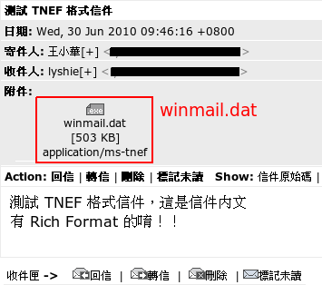
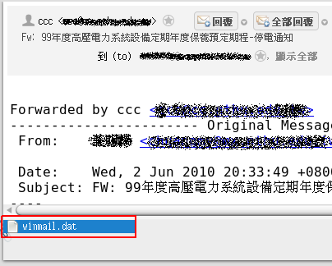

Thunderbird
Thunderbird 如果要正確解讀 winmail.dat 中的附件內容，建議您可以安裝 LookOut 這個擴充套件，安裝方式如下：

Step 1
- 點選功能表「工具(T)」。
- 點選「附加元件(A)」。
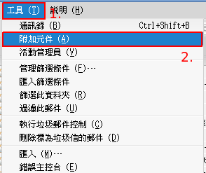

Step 2
- 點選「取得元件」。
- 於搜尋欄位輸入關鍵字 tnef 或 lookout，即可找到擴充套件 LookOut。
- 點選安裝該套件，並確認。
- 重新啟動 Thunderbird。
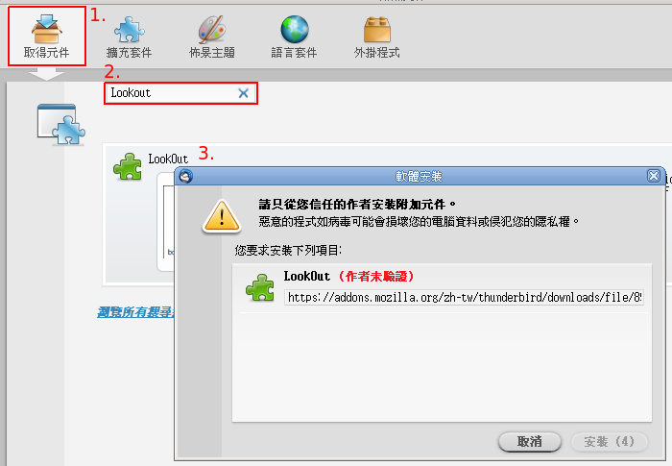

Step 3
- 安裝完成後，再次讀取信件時您將看到其他的附件檔案。

其他郵件軟體
- Evolution
Evolution TNEF Support HOWTO
- Claws Mail
Claws Mail - TNEF Parser plugin
- Winmail Opener
- Yerase's TNEF Stream Reader
使用 ytnef 工具手動解開 winmail.dat 中的附檔與訊息：
# ytnef -F -f . winmail.dat

參考資料
- Transport Neutral Encapsulation Format
- Winmail.dat
- LookOut :: Thunderbird 附加元件

